ДЕПАРТАМЕНТ ОБРАЗОВАНИЯ И НАУКИ ГОРОДА МОСКВЫ

ГОСУДАРСТВЕННОЕ БЮДЖЕТНОЕ ПРОФЕССИОНАЛЬНОЕ ОБРАЗОВАТЕЛЬНОЕ УЧРЕЖДЕНИЕ ГОРОДА МОСКВЫ

**ПЕРВЫЙ МОСКОВСКИЙ ОБРАЗОВАТЕЛЬНЫЙ КОМПЛЕКС**

(ГБПОУ «1-й МОК»)

У Т В Е Р Ж Д А Ю

Председатель предметной

(цикловой) комиссии

Информационных систем

и программирования

______________/Тузовский А.Ф./

**ОТЧЁТ**

**ПО ПРОИЗВОДСТВЕННОЙ ПРАКТИКЕ**

**специальность: 09.02.07 «Информационные системы и программирование»**

по ПМ.06 «Сопровождение информационных систем»

Студента ________Сухова Павла Александровича_______

Группа 21ИС Курс 2-й 2020/2021 уч. год

Москва

2021 г.

**Анализ сайта "Опыт"**

Сайт Opyt.ru - Интернет-магазин оптовой продажи спасательного оборудования для речных и морских путешествий.

В результате анализа сайта "Opyt.ru" были выявлены разного рода достоинства и недостатки.

К достоинствам можно отнести:

* Большой объём информации о товарах
* Большой ассортимент товаров
* Указана сертификация товаров и стандарты, в соответствии с которыми эти товары производятся
* Указан патент
* В соответствии с ГОСТ Р ИСО/МЭК 25010-2015 П. 4.2.4.2 сайт соответствует характеристике «Изучаемость», так как есть раздел «Полезная информация». Сайт: <https://docs.cntd.ru/document/1200121069>

К недостаткам относятся:

* В соответствии с ГОСТ Р ИСО/МЭК 25010-2015 Сайт: <https://docs.cntd.ru/document/1200121069> П. 4.1.5.2 и П. 4.2.4.6 сайт не обладает версией для групп пользователей с ограниченными возможностями, т.е. не соответствует характеристикам «Гибкость» и «Доступность». (рисунок 1)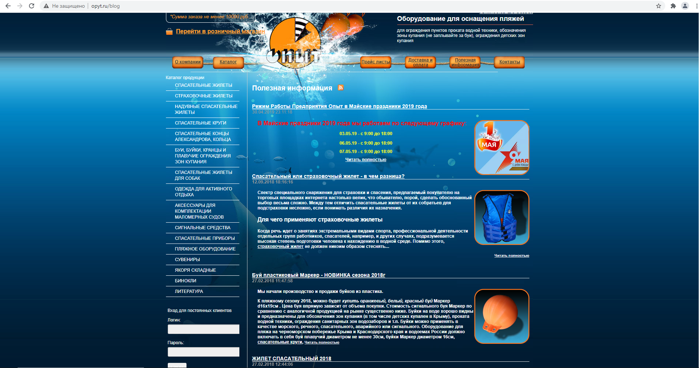

Рисунок 1. Главная страница сайта

* В соответствии с ГОСТ Р ИСО/МЭК 25010-2015 П. 4.2.4.5 сайт не соответствует характеристике «Эстетика пользовательского интерфейса», так как в текстах присутствует очень некомфортные для восприятия комбинации цветов. (рисунок 2)



Рисунок 2. Кнопки во вкладке корзина

* В соответствии с ГОСТ Р ИСО/МЭК 25010-2015 П. 4.2.4 сайт не соответствует характеристике «Удобство использования», так как у сайта очень загроможденный интерфейс, что уменьшает эффективность использования.
* В соответствии с ГОСТ Р ИСО/МЭК 25010-2015 П. 4.2.4.4 сайт не соответствует характеристике «Защищенность от ошибки пользователя», т.к. на сайте присутствует элемент, который может открыть код страницы, не являющийся требуемым для пользователя (рисунок 3, рисунок 4)



Рисунок 3. Неизвестная пользователю кнопка

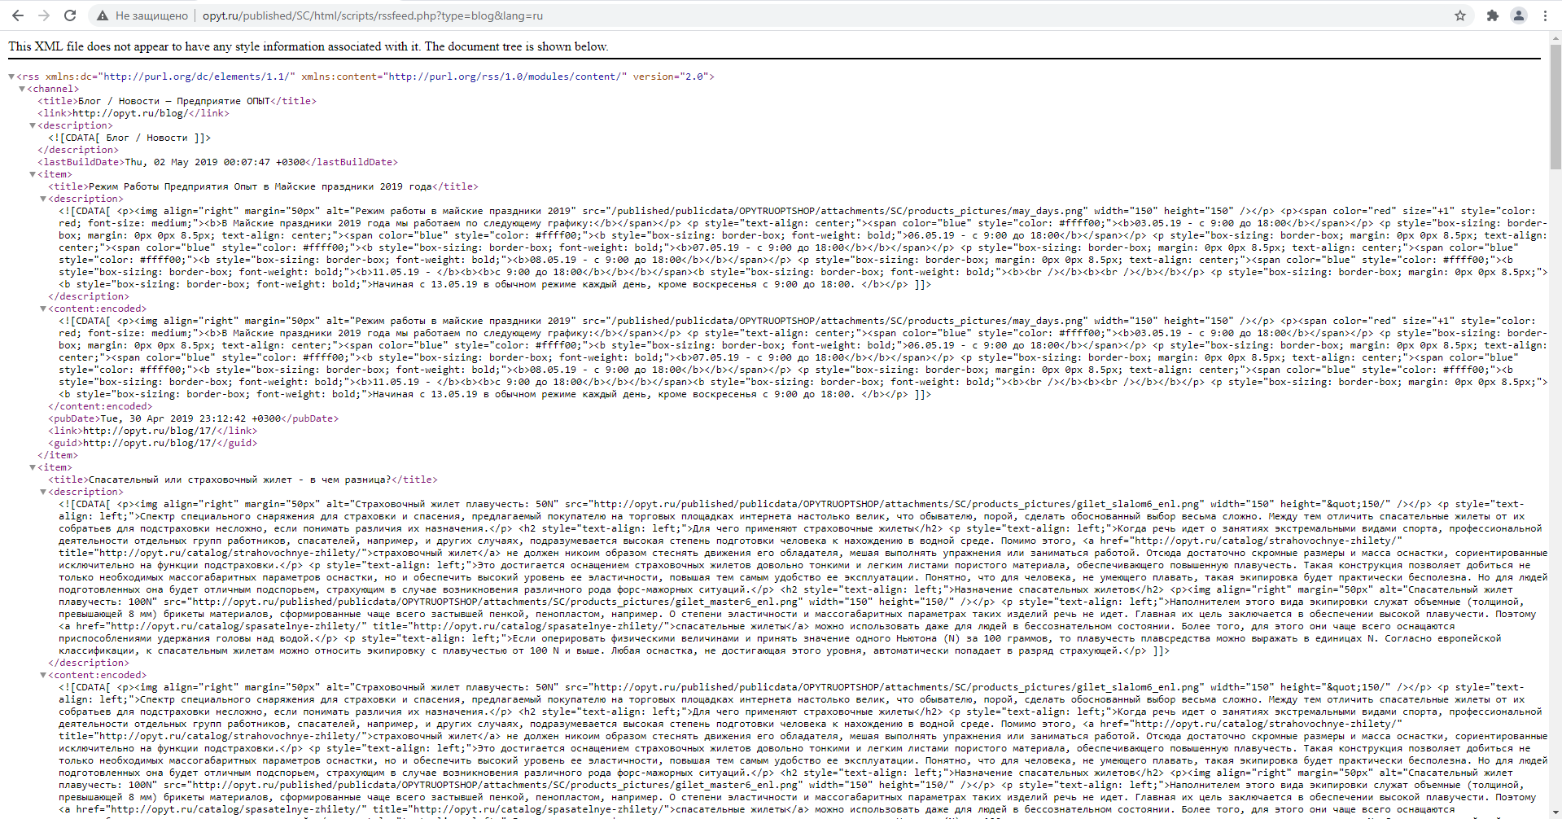

Рисунок 4. Код страницы

* В соответствии с ГОСТ 57489-2017 Сайт: <https://altopromo.com> П. 3.4-3.5 пользователям нужно предоставить возможность оценивать товар и качество работы интернет магазина через отзывы. Нужно разместить на сайте опросные листы.
* В соответствии с ГОСТ 57489-2017 П. 11 на сайте должна присутствовать информация о товаре ненадлежащего качества. Информация раздела должна соответствовать стандартам закона “О защите прав потребителей” и правилам продажи товаров дистанционным способом.
* В соответствии с ГОСТ 57489-2017 П. 12 Информация по замене или возврату продукции ненадлежащего качества, не соответствующих заявленным характеристикам. А точнее: в пункте оговаривается порядок возврата товара.
* В соответствии с ГОСТ Р ИСО/МЭК 25010-2015 П. 4.2.5.3 и П. 4.2.6 сайт не защищён и не устойчив к высоким нагрузкам (рисунок 5)

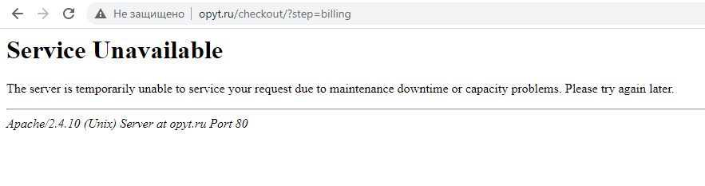

Рисунок 5. Ошибка "Сервис недоступен"

**ТЕХНИЧЕСКОЕ ЗАДАНИЕ**

**на модернизацию интернет-магазина opyt.ru**

СОДЕРЖАНИЕ

**1.** **Общие сведения** 8

1.1. Полное наименование системы и ее условное обозначение. 8

1.2. Наименование разработчика системы и реквизиты заказчика. 8

1.3. Основания для модернизации ИС. 8

1.4. Плановые сроки начала и окончания работы по модернизации системы: 8

1.5. Источник финансирования работ по модернизации ИС 8

1.6. Порядок оформления и предъявления заказчику результатов работ по модернизации системы 8

**2.** **Назначение и цели модернизации системы** 8

2.1. Назначение системы 8

2.2. Цели модернизации системы. 8

**3.** **Характеристика объекта модернизации** 9

3.1. Краткие сведения об объекте авоматизации 9

3.2. Сведения об условиях эксплуатации объекта автоматизации 9

**4.** **Требования к системе** 9

4.1. Требования к системе в целом 9

4.1.1. Требования по диагностированию системы 9

4.1.2. Требования к надежности комплекса 9

4.1.3. Требования к численности и квалификации персонала ИС и режимы его работы 10

4.1.4. Требования к сохранности информации 10

4.2. Требования к задачам, выполняемым системой 10

4.2.1. Система управления контентом 10

4.3. Требования к видам обеспечения 10

4.3.1. Требования к информационному обеспечению 10

4.3.2. Требования к лингвистическому обеспечению 11

4.3.3. Требования к программному обеспечению 11

**5.** **Состав и содержание работ по созданию сайта** 11

**6.** **Порядок контроля и приемки системы** 11

6.1. Виды, состав, объём и методы испытаний 11

6.2. Общие требования к приемке сайта 12

**8.** **Требования к документированию** 12

**9.** **Список источников** 12

**Общие сведения**

* 1. Полное наименование системы и ее условное обозначение.

Интернет-магазин opyt.ru

Условное обозначение: opyt.ru

* 1. Наименование разработчика системы и реквизиты заказчика.

Заказчик – ООО «Опыт»

Разработчики – студенты группы 21ИС Решетников Кирилл и Сухов Павел

* 1. Основания для модернизации ИС.

Работа по исправлению 0 и небольшая переработка дизайна сайта opyt.ru

* 1. Плановые сроки начала и окончания работы по модернизации системы:

Начало работ по модернизации системы – 17 мая 2021

Окончание работ по модернизации системы – 7 июня 2021

* 1. Источник финансирования работ по модернизации ИС

Средства ООО «Опыт»

* 1. Порядок оформления и предъявления заказчику результатов работ по модернизации системы

К результатам труда разработчика относится:

* Оригинальный web-сайт
* Проектная и рабочая документация

Заказчику передаются:

* Ресурс сайта на хостинг

Результаты работы предоставляются заказчику в полном объёме по завершении работы по модернизации ИС

Проектная документация должна быть разработана в соответствии с ГОСТ 34.201-89 и ГОСТ ЕСПД. Процедуры приемки - передачи результатов работ оформляются актами приемки-передачи.

1. **Назначение и цели модернизации системы**
   1. Назначение системы

Сайт opyt.ru предназначен для заказа и покупки товаров клиентами в сети интернет, не выходя из дома.

* 1. Цели модернизации системы.

Целью модернизации системы является:

* Исправление ошибок и неточностей сайта
* Переработка внешнего вида сайта к более актуальному виду для привлечения большего количества покупателей

1. **Характеристика объекта модернизации**
   1. Краткие сведения об объекте автоматизации

Объектом автоматизации является компания ООО «Опыт». Основной деятельностью компании является продажа спасательного оборудования и аксессуаров

* 1. Сведения об условиях эксплуатации объекта автоматизации

Сайт «opyt.ru» используется покупателями, менеджерами, бухгалтером, и системным администратором.

Пользователь не имеет права:

* Любым способом изменять, создавать производные продукты, демонстрировать, публично воспроизводить, распространять содержимое Сайта или иным образом использовать его в каких-либо публичных или коммерческих целях
* Удалять, скрывать или иным образом искажать указания правообладателя, включая уведомления об авторских правах, товарных знаках и любые другие уведомления об интеллектуальной собственности, в любом содержимом Сайта

Менеджер может использовать сайт для сбора и подготовки заказов клиентов и отправки им чеков

Бухгалтер использует сайт для ведения финансового учета продажи товаров

1. **Требования к системе**
   1. Требования к системе в целом
      1. Требования по диагностированию системы

Диагностика и профилактика технических средств проводится раз в месяц. Проверка целостности данных и нарушений проводится по мере необходимости. Проверка программного и аппаратного обеспечения проводится по мере необходимости.

* + 1. Требования к надежности комплекса

Необходимо, чтобы система обладала устойчивостью к отказам оборудования и программных систем, а также электропитания. Для надежной работы комплекса необходимы высоконадежные аппаратные и программные системы. Требования надежности должны быть регламентированы для следующих аварийных ситуаций:

* Выход из строя аппаратных средств системы
* Отсутствие электроэнергии
* Выход из строя программных средств системы
* Неверные действия персонала компании
* ЧС техногенного характера
  + 1. Требования к численности и квалификации персонала ИС и режимы его работы

Для работы с ИС необходимо разделение пользователей на:

* Пользователь – клиент
* Пользователь – менеджер
* Администратор – специалист, имеющий возможность вести профилактические мероприятия, следить за правильностью использования сайта.

Квалификация пользователя программы:

Пользователь программы должен владеть навыками работы с операционной системой Microsoft Windows 10

* + 1. Требования к сохранности информации

В системе управления сайтом должен быть предусмотрен механизм резервного копирования структуры и содержимого базы данных. Процедура резервного копирования должна проводиться сотрудником, ответственным за поддержание сайта, не реже 1 раза в неделю

* 1. Требования к задачам, выполняемым системой
     1. Система управления контентом

Система управления контентом должна предоставлять возможность добавления, редактирования и удаления содержимого статических и динамических страниц. Также должна быть предусмотрена возможность добавления информации без отображения на сайте.

* 1. Требования к видам обеспечения
     1. Требования к информационному обеспечению
        1. Требования к хранению данных

Все данные сайта должны храниться в структурированном виде под управлением реляционной СУБД. Исключения составляют файлы данных, предназначенные для просмотра и скачивания (изображения, видео, документы и т.п.). Такие файлы сохраняются в файловой системе, а в БД размещаются ссылки на них.

* + 1. Требования к лингвистическому обеспечению

Сайт должен быть выполнен на русском и английском языках. Должна быть предусмотрена возможность переключения между русским и английским языками на любой из страниц сайта

* + 1. Требования к программному обеспечению

Программное обеспечение клиентской части должно удовлетворять следующим требованиям:

- Веб-браузер: Microsoft Edge 90.0.818 и выше, или Firefox 88.0.1 и выше, или Operа 75.0 и выше, или Sаfаri 14.1 и выше, или Chrome 90.0 и выше;

- Включенная поддержка jаvаscript, Flаsh и cookies

1. **Состав и содержание работ по модернизации сайта**

Подробное описание этапов работы по созданию сайта приведено в таблице 1.

Таблица 1. Состав и содержание работ

|  |  |
| --- | --- |
| **№** | **Состав и содержание работ** |
| 1 | Разработка ТЗ |
| 2 | Прототипирование интерфейса |
| 3 | Разработка дизайн-макетов |
| 4 | Программная часть |
| 5 | Тестирование и внедрение |

1. **Порядок контроля и приемки системы**
   1. Виды, состав, объём и методы испытаний

Сдача-приемка выполненных работ должна осуществляться при предъявлении Исполнителем комплектов соответствующих документов и завершаться оформлением акта сдачи-приемки, подписанного Исполнителем и утвержденного Заказчиком.

Испытания сайта проводятся силами Исполнителя.

* 1. Общие требования к приемке сайта

Приемка сайта должна проводиться приемочной комиссией, в состав которой должны входить представители Заказчика и Исполнителя, в течение трех рабочих дней после завершения работ. Результаты работы комиссии должны оформляться актом, подписанным членами комиссии и утверждённым Заказчиком.

1. **Требования к составу и содержанию работ по подготовке объекта модернизации к вводу системы в действие**

Для создания условий функционирования, при которых гарантируется соответствие создаваемого сайта требованиям настоящего ТЗ и возможность его эффективной работы, в организации Заказчика должен быть проведен определенный комплекс мероприятий.

На хостинг переносится сайт. сверстанный шаблон дизайна и структура и наполнение базы данных. Перенос данных осуществляется в течение трех рабочих дней после подписания акта о завершении работ и полной оплаты работ по договору.

1. **Требования к документированию**

Проектная документация должна быть разработана в соответствии с ГОСТ 34.201-89 и ГОСТ ЕСПД.

Отчетные материалы должны включать в себя текстовые материалы (представленные в виде бумажной копии и на цифровом носителе в формате MS Word) и графические материалы.

1. **Список источников**

* ГОСТ 34.602-89. Информационная технология. Комплекс стандартов на автоматизированные системы. Техническое задание на создание автоматизированной системы.
* ГОСТ Р 52872-2019 Интернет-ресурсы и другая информация, представленная в электронно-цифровой форме. Приложения для стационарных и мобильных устройств, иные пользовательские интерфейсы
* ГОСТ 34.601-90. Комплекс стандартов на автоматизированные системы. Автоматизированные системы. Стадии создания;
* ГОСТ 34.201-89. Информационная технология. Комплекс стандартов на автоматизированные системы. Виды, комплексность и обозначение документов при создании автоматизированных систем;
* РД 50-34.698-90. Методические указания. Информационная технология. Комплекс стандартов на автоматизированные системы. Автоматизированные системы. Требования к содержанию документов.

**Методы исправления ошибок сайта opyt.ru**

1. Ошибки пользовательского интерфейса:
   * Неудобный интерфейс окна корзины:

Для исправления данной проблемы необходимо переработать интерфейс корзины в более удобный формат

* + Цвет текста на кнопках в корзине сливается с цветом кнопки, что заставляет пользователя путаться:

Для исправления данной проблемы необходимо переработать либо цвет кнопки, либо цвет текста на кнопке для более лучшего восприятия

* + Слишком тусклый цвет символов в окне количества товаров в корзине, что может доставить неудобства пользователям с проблемами со зрением:

Для решения данной задачи необходимо изменить цвет текста символов в окне количества товаров в корзине

* + В разделе «Каталог» отсутствует описание большинства категорий товаров:

Для исправления данной проблемы необходимо добавить описание к товарам для передачи точной информации пользователю

* + Неудобная комбинация цветов текста в разделе «Доставка и оплата», что ухудшает восприятие информации пользователем:

Для исправления данной ошибки потребуется изменить цвет текста на более комбинируемый с фоном сайта

* + Цвет текста на кнопке «Отправить» в окне «Заказать звонок» сливается с цветом кнопки, что заставляет пользователя путаться

Для исправления данной ошибки потребуется изменить либо текст кнопки, либо цвет самой кнопки для более удобного использования

1. Ошибки вычислений
   * Если ввести в окно «Количество товаров» в разделе «Корзина» символ, не являющийся числом, то это приведет к обнулению товаров в корзине, что впоследствии может очень навредить пользователю

Для исправления этой ошибки необходимо переписать код вычисления стоимости товаров через его количество

1. Повышенные нагрузки
   * Сайт выдает пользователю ошибку «Service Unavailable» (рус. Сервис недоступен) при большой нагрузке на сайт, т.е. если на сайте присутствует много пользователей и совершается много запросов

Для решения данной проблемы необходимо перейти на более мощный тариф хостинга

1. Ошибки тестирования
   * Не принята во внимание неизвестная для пользователя кнопка в разделе «Полезная информация», которая открывает код страницы

Для исправления данной проблемы необходимо удалить кнопку вызова кода страницы

* + Не принята во внимание неизвестная для пользователя нумерация категорий во вкладке «Каталог»

Для решения данной задачи нужно добавить подпись “Товаров в наличии” для более простого понимания пользователем этих значений

* + У некоторых товаров отсутствует описание и фотография (картинка) товара

Для решения этой проблемы необходимо добавить описание к товарам для более полного понимания пользователем характеристик конкретного товара

* + Не принято во внимание, что в окне «Количество товаров» во вкладке корзина пользователь может ввести символы вместо нужного числа, что приведет к сбросу товаров в корзине

Для исправления этой ошибки необходимо переписать код вычисления стоимости товаров через его количество

Отчет

Тестирование сайта opyt.ru

# **Объект тестирования**

Объектом тестирования является сайт opyt.ru, принадлежащий компании ООО «ОПЫТ», которая занимается продажей спасательного оборудования: спасательные жилеты, страховочные жилеты, ограждения зон купания, спасательные круги, спасательные жилеты для собак, аксессуары и прочую литературу, связанную с безопасностью на воде.

# **Стратегии тестирования**

1. Нагрузочное тестирование – испытание информационной системы в условиях прогнозируемой нормальной нагрузки. Под величиной нагрузки понимается количество запросов к системе, которое она должна успевать обрабатывать, не превышая определенное исходными требованиями время отклик
2. Тестирование удобства использования – это метод тестирования, направленный на установление степени удобства использования, обучаемости, понятности и привлекательности для пользователей разрабатываемого продукта в контексте заданных условий.
3. Тестирование интерфейса пользователя - это тестирование, при котором проверяются элементы интерфейса пользователя: тексты, ссылки, кнопки, радиобаттоны, чек-боксы, формы, пагинация, меню.
4. Функциональное тестирование – призвано показать, что автоматизированные рабочие места информационной системы предоставляют пользователям ровно ту функциональность, которую они от нее ожидают. Система выполняет свои функции корректно.

# **Результаты тестирования сайта opyt.ru**

1. Нагрузочное тестирование

Было проведено нагрузочное тестирование сайта opyt.ru. Было открыто 110 вкладок с сайтом, и каждые 5 секунд их обновляли до того момента, пока сайт не выдал ошибку «Service Unavailable» (рус. Сервис Недоступен) (рисунок 6)

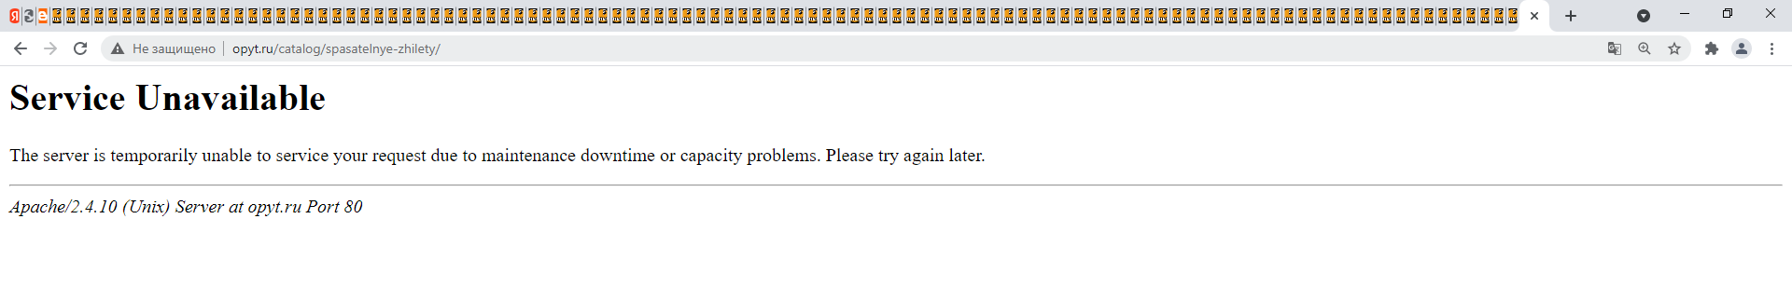

Рисунок 6. Ошибка "Сервис недоступен"

1. Тестирование удобства использования

Было проведено тестирование удобства использования сайта, и были выявлены следующие недостатки:

* Текст на кнопке «Вход» сливается с цветом кнопки, что будет некомфортным для пользователя
* Текст на кнопках «Пересчитать» и «Оформить заказ» во вкладке «Корзина» сливается с цветом кнопки, что вызывает неудобства при использовании
* Цвет символов в окошке «количество товаров» является слишком тусклым, что может вызвать проблемы использования сайта людьми с проблемами со зрением
* Сайт не обладает специальной версией для слабовидящих людей или людей, страдающих дальтонизмом
* На сайте присутствует элемент, который вызывает код сайта не являющийся требуемым для пользователя

1. Тестирование интерфейса пользователя

* Текст описания товара плохо комбинируется с фоном сайта, что приводит к плохому восприятию информации пользователем
* После выбора категории товара и нажатия соответствующей кнопки, она становится оранжевой, что приводит к плохому восприятию информации пользователем
* Некомфортное сочетание фона сайта и разделов «Дополнительные опции» и «Цвет» в окне выбора товара

1. Функциональное тестирование.

Успешные результаты тестирования:

* Был проведен запуск сайта в различных браузерах, таких как Google Chrome, Microsoft Edge, Yandex Browser, Opera, Mozilla Firefox, Safari, Tor Browser, Amigo Browser. Во всех браузерах сайт работает стабильно. Все элементы пользовательского интерфейса отображаются нормально
* Был проведен запуск сайта в различных мобильных браузерах, с целью проверить работу сайта на различных мобильных устройствах. Сайт был запущен в таких браузерах, как Microsoft Edge mobile, Firefox Browser, Google Chrome для Android, Petal Search, Maxthon Mobile, Yandex Browser для Android, Opera Browser, Brave Browser, Avast Secure Browser, Safari, Kaspersky Safe Browser. Во всех браузерах и на разных мобильных устройствах сайт работает стабильно. Никаких неполадок в работе сайта не возникает. Все элементы пользовательского интерфейса отображаются нормально
* Была проведена проверка на ввод текста в числовые поля. Текст ввести не удалось. Работает стабильно.
* Была проведена проверка на правильность регистрации пользователя. Регистрация пользователя работает стабильно.
* На сайте присутствует и стабильно работает функция входа в личный кабинет
* При регистрации обязательные поля должны быть заполнены для продолжения регистрации
* Обязательные поля явно обозначены (красной звёздочкой)
* При регистрации пользователя успешно приходит уведомление о регистрации на электронную почту
* Если пользователь нажмёт кнопку подтверждения ввода данных с незаполненными обязательными полями, эти поля будут подсвечены и будет отображено сообщение об ошибке.
* Текстовые поля допускают ввод специальных символов
* При вводе неверного пароля отображается сообщение об ошибке. Присутствует кнопка восстановления пароля «Забыли пароль?»
* Загрузка файлов происходит успешно

### Ошибки тестирования сайта:

* Если ввести в окно «Количество товаров» в разделе «Корзина» символ, не являющийся числом, то это приведет к обнулению товаров в корзине, что впоследствии может очень навредить пользователю.
* Не принята во внимание неизвестная для пользователя нумерация категорий во вкладке «Каталог»
* У некоторых товаров отсутствует описание и фотография (картинка) товара
* В личном кабинете пользователя отсутствует функция смена пароля.
* В личном кабинете нет функции индивидуализации пользователя (аватары пользователя и т.д.)
* Если обязательное поле заполнено не полностью, не отображается сообщение об ошибке
* При вводе количества знаков меньше минимального не отображается сообщение об ошибке
* При вводе количества знаков больше максимального не отображается сообщение об ошибке.
* Отсутствует функция редактирования профиля пользователя
* Отсутствует функция сортировки товаров по определенным параметрам
* При вводе неверного количества товара в окне корзины не отображается сообщение об ошибке (Неверном формате данных)

**Регламент**

**информационного наполнения и обновления данных на официальном сайте opyt.ru**

**Содержание**

**1.** **Общие положения** 25

1.4. Актуальность информации. 25

**2.** **Структура сайта** 25

**2.1.** **Основные разделы сайта** 25

2.1.1. Раздел «О компании» 25

2.1.2. Раздел «Каталог» 26

2.1.3. Раздел «Прайс-листы» 26

2.1.4. Раздел «Доставка и оплата» 26

2.1.5. Раздел «Полезная информация» 26

2.1.6. Раздел «Контакты» 26

**3.** **Права и обязанности должностных лиц** 26

**4.** **Порядок размещения материалов на сайте** 27

1. **Общие положения**
   1. Данный регламент устанавливает порядок информационного наполнения и обновления данных на официальном сайте opyt.ru
   2. Целями регламента являются:

* определение основных разделов сайта, его структуры;
* регламентация процесса информационного наполнения и обновления данных сайта
* распределение функциональных обязанностей и определение ответственности за информационное наполнение и обновление данных на сайте среди сотрудников ООО «Опыт»
  1. Техническое обеспечение, организация работ по созданию и развитию структуры сайта, а также его информационному наполнению возлагаются на специалиста, ответственного за развитие сайта
  2. Актуальность информации.
     1. Устанавливается требование об обязательном обеспечении актуальности опубликованной на сайте информации и своевременности ее обновления
     2. Под актуальной информацией понимается информация, соответствующая действительности и не вводящая в заблуждение и не дезинформирующая пользователей сайта.
     3. Требование актуальности не распространяется на информацию, составляющую историю или архив сайта

1. **Структура сайта**
   1. Основные разделы сайта
      1. Раздел «О компании»

Данный раздел посвящен истории компании, идее создания компании, описанию товаров, информации о патенте и сертификации товаров

* + 1. Раздел «Каталог»

В данном разделе пользователю предоставляется список категорий товаров, из которых он может выбрать нужную ему категорию.

* + 1. Раздел «Прайс-листы»

В данном разделе пользователю предоставляется общий список товаров и их стоимость. В данном разделе пользователь может сортировать товары по возрастанию и убыванию цены, а также присутствует сортировка по алфавиту.

* + 1. Раздел «Доставка и оплата»

Данный раздел содержит информацию о способах доставки товаров клиентам, а также способах оплаты. Также указан адрес магазина в случае самовывоза заказа клиентом, а также часы работы магазина.

* + 1. Раздел «Полезная информация»

Данный раздел содержит различную полезную информацию о товарах, продаваемых этой компанией, чтобы пользователь имел конкретное представление о плюсах и минусах данных товаров. В дополнение к этому, в этом разделе находятся объявления (например: часы работы магазина в праздничные дни)

* + 1. Раздел «Контакты»

В данном разделе указаны адреса торговых точек данной компании и время их работы, а также их расположение на карте и схема проезда к ним. Также указаны номера контактных телефонов, для связи клиента с менеджерами компании.

1. **Права и обязанности должностных лиц**
   1. Основными функциями ответственного за развитие сайта является:

* организация и обеспечение процесса своевременного размещения на сайте информации
* обеспечение собственными силами или с привлечением сторонних исполнителей выполнение работ по развитию сайта
* контроль за актуальностью информации на сайте
* самостоятельное поддержание и обновление разделов сайта
  1. Основными функциями ответственного за информационное наполнение разделов сайта являются:
* размещение на сайте новостной информации
* контроль за актуальностью информации, размещенной на сайте, принятие мер к обновлению информации

1. **Порядок размещения материалов на сайте**
   1. Срочная информация размещается в течение 1 часа при наличии технических возможностей у ответственного за информационное наполнение.
   2. Новости размещаются на сайте в разделе «Полезная информация» в течение двух дней с момента их появления.

**Регламент**

**обслуживания и сопровождения сайта opyt.ru**

1. **Общие положения**
   1. Настоящий регламент определяет состав, содержание и параметры качества выполнения мероприятий по сопровождению и техническому обслуживанию
   2. Для целей настоящего Регламента используются понятия, которые означают следующее:

* Заявка - любой запрос пользователя на получение консультации, восстановление функционирования или изменение функции информационной системы (ее подсистемы, компонента)
* Инцидент - любое событие, приводящее к нарушению функционирования информационной системы (ее подсистемы, компонента) либо оказывающее или способное оказывать негативное влияние на ее функционирование
* Пользователь - лицо, участвующее в функционировании информационной системы или использующее ее функции
* Служба технической поддержки - сервисная структура, осуществляющая сопровождение и техническую поддержку информационных систем
* Сопровождение - комплекс организационных и технических мероприятий по обеспечению устойчивого функционирования и развития информационной системы
* Техническое обслуживание - комплекс организационных и технических мероприятий по поддержанию эксплуатационной готовности информационной системы.
  1. Сопровождение и техническое обслуживание сайта осуществляются с целью обеспечения ее устойчивого функционирования и развития.

1. **Техническое обслуживание сайта**
   1. Техническое обслуживание сайта включает в себя:

* Техническую поддержку пользователей
* Выполнение регламентного обслуживания сайта, включая операции по резервному копированию данных
* анализ и устранение инцидентов, возникающих при эксплуатации сайта
* восстановление информации и работоспособности сайта после отказов и сбоев
* проверку целостности информации после устранения отказов и сбоев
* настройку и контроль процедур формирования резервных копий баз данных
  1. В рамках технической поддержки пользователей обеспечивается реализация следующих задач:
* прием заявок от пользователей
* оповещение пользователей о временной недоступности сайта

1. **Сопровождение сайта**
   1. Сопровождение данного сайта включает в себя:

* Обеспечение заданных параметров надежности и производительности сайта.
* Анализ функционирования сайта.
* Выявление нестабильной работы сайта.
* Устранение выявленных недостатков сайта.
* Доработка функционала сайта по заявкам пользователей.
* Внесение необходимых изменений в эксплуатационную документацию.

1. **Параметры качества функционирования сайта**
   1. Функционирование сайта должно обеспечиваться в круглосуточном режиме. Допустимы краткосрочные перерывы в работе сайта в результате сбоев и ошибок.
   2. Функционирование сайта должно обеспечиваться 24 часа в сутки, 7 дней в неделю, 365(366) дней в году.
   3. Время восстановления работоспособности сайта не должно превышать 4 часов.

**Руководство пользователя**

**по эксплуатации сайта opyt.ru**

Содержание

**1.** **Введение** 37

1.1. Область применения 37

1.2. Краткое описание возможностей 37

1.3. Уровень подготовки пользователя 37

**2.** **Назначение и условия применения** 37

**3.** **Подготовка к работе** 37

3.1. Требования для работы с сайтом 37

3.2. Порядок загрузки данных 38

3.3. Порядок проверки работоспособности 38

**4.** **Описание операций** 38

4.1. Раздел «О компании» 38

4.2. Раздел «Каталог» 38

4.3. Раздел «Прайс-листы» 38

4.4. Раздел «Доставка и оплата» 39

4.5. Раздел «Полезная информация» 39

4.6. Раздел «Контакты» 39

**5.** **Аварийные ситуации** 39

**1.** **Объекты копирования** 43

**2.** **Способ копирования** 43

**3.** **Расписание** 43

**4.** **Срок хранения** 43

1. **Введение**
   1. Область применения

Требования настоящего документа применяются при промышленной эксплуатации

* 1. Краткое описание возможностей

Сайт opyt.ru предназначен для продажи товаров компании ООО «Опыт», а конкретно: спасательные и страховочные жилеты, спасательные круги, буи и ограждения зон купания клиентам – пользователям сайта

* 1. Уровень подготовки пользователя

Для комфортного использования сайта пользователь должен иметь базовые навыки работы с ОС Microsoft Windows, ОС Android, ОС iOS или ОС MacOS, ОС Linux

1. **Назначение и условия применения**

Сайт opyt.ru предназначен для формирования заказа онлайн, в своём браузере или через мобильное приложение, позволяет оплатить заказ. При этом продажа товаров осуществляется дистанционным способом.

1. **Подготовка к работе**
   1. Требования для работы с сайтом

Для работы с сайтом opyt.ru необходимо следующее программное обеспечение:

* Microsoft Edge, Google Chrome, Mozilla Firefox, Safari, Opera, Yandex Browser или любой другой веб-браузер
* Windows 8, Windows 8.1, Windows 10 или более поздней версии,OS X El Capitan (10.11) или более поздней версии, Ubuntu 14.04 (64-разрядная версия) или более поздней версии, Debian 8 или более поздней версии, openSUSE 13.3 или более поздней версии, Fedora Linux 24 или более поздней версии, Android 5.0 (Lollipop)
  1. Порядок загрузки данных

Перед началом работы с сайтом opyt.ru пользователю необходимо выполнить следующие действия

* Запустить компьютер или ноутбук
* После запуска компьютера открыть желаемый браузер
* В строке поиска браузера ввести opyt.ru
* Если браузер автоматически не перенаправил пользователя на сайт, то следует перейти по ссылке opyt.ru в списке результатов поиска
  1. Порядок проверки работоспособности

Для проверки доступности сайта opyt.ru с рабочего места пользователя необходимо выполнить следующие действия:

* Открыть браузер, для этого необходимо кликнуть по ярлыку браузера на рабочем столе или вызвать из меню «Пуск»
* Ввести в адресную строку адрес opyt.ru и нажать “Поиск”
* Убедиться, что открылся сайт opyt.ru

# **Описание операций**

При использовании сайта пользователю доступны следующие разделы:

* 1. Раздел «О компании»

Данный раздел посвящен истории компании, идее создания компании, описанию товаров, информации о патенте и сертификации товаров

* 1. Раздел «Каталог»

В данном разделе пользователю предоставляется список категорий товаров, из которых он может выбрать нужную ему категорию.

* 1. Раздел «Прайс-листы»

В данном разделе пользователю предоставляется общий список товаров и их стоимость. В данном разделе пользователь может сортировать товары по возрастанию и убыванию цены, а также присутствует сортировка по алфавиту.

* 1. Раздел «Доставка и оплата»

Данный раздел содержит информацию о способах доставки товаров клиентам, а также способах оплаты. Также указан адрес магазина в случае самовывоза заказа клиентом, а также часы работы магазина.

* 1. Раздел «Полезная информация»

Данный раздел содержит различную полезную информацию о товарах, продаваемых этой компанией, чтобы пользователь имел конкретное представление о плюсах и минусах данных товаров. В дополнение к этому, в этом разделе находятся объявления (например: часы работы магазина в праздничные дни)

* 1. Раздел «Контакты»

В данном разделе указаны адреса торговых точек данной компании и время их работы, а также их расположение на карте и схема проезда к ним. Также указаны номера контактных телефонов, для связи клиента с менеджерами компании.

1. **Аварийные ситуации**

При высокой нагрузке на сайт может возникнуть ошибка «Service Unavailable» (рус. Сервис недоступен). Для исправления этой ошибки следует перезагрузить страницу, нажав клавишу F5 или кликнув на значок обновления страницы.

**Применение CALS технологии к сайту opyt.ru**

Плюсы внедрения CALS технологий в информационную систему opyt.ru:

* Уменьшение количества сбоев системы, вследствие чего будет увеличиваться жизненный цикл ИС и повышается её эффективность и качество.
* Отказ от бумажной документации и переход к электронному документированию, преимущественно с наличием цифровых подписей;
* Сокращение времени разработки изделий
* Сокращение затрат на подготовку технической документации
* Сокращение затрат на разработку эксплуатационной документации
* Увеличение объемов продаж изделий

Для внедрения CALS технологии в информационную систему компании ООО «Опыт» требуется:

1. Рассчитать затраты на модернизацию ИС с применением технологии CALS
2. Рассчитать, сколько времени понадобится для введения ИС с применением технологии CALS в эксплуатацию и её поддержку

**Резервное копирование ОС Windows 10**

Чтобы сделать резервную копию данных в операционной системе Microsoft Windows 10, нам пришлось выполнить следующие действия:

1. Открыть настройки системы Windows (рисунок 7)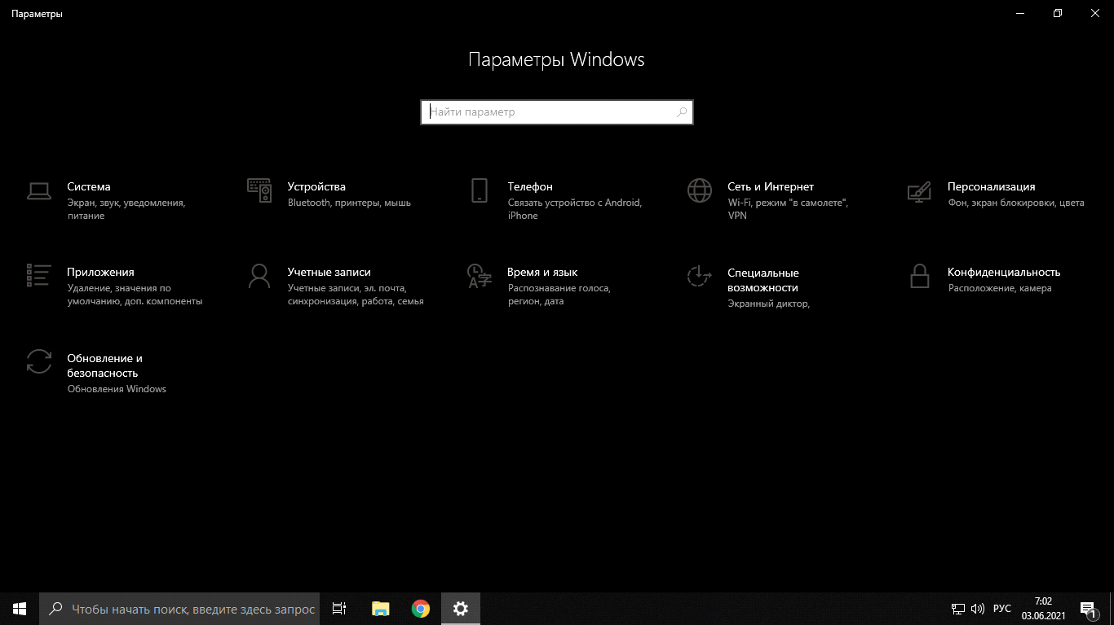

Рисунок 7. Параметры Windows 10

2. Перейти в пункт "Обновление и безопасность" и выбрать пункт "Служба архивации"(рисунок 8)

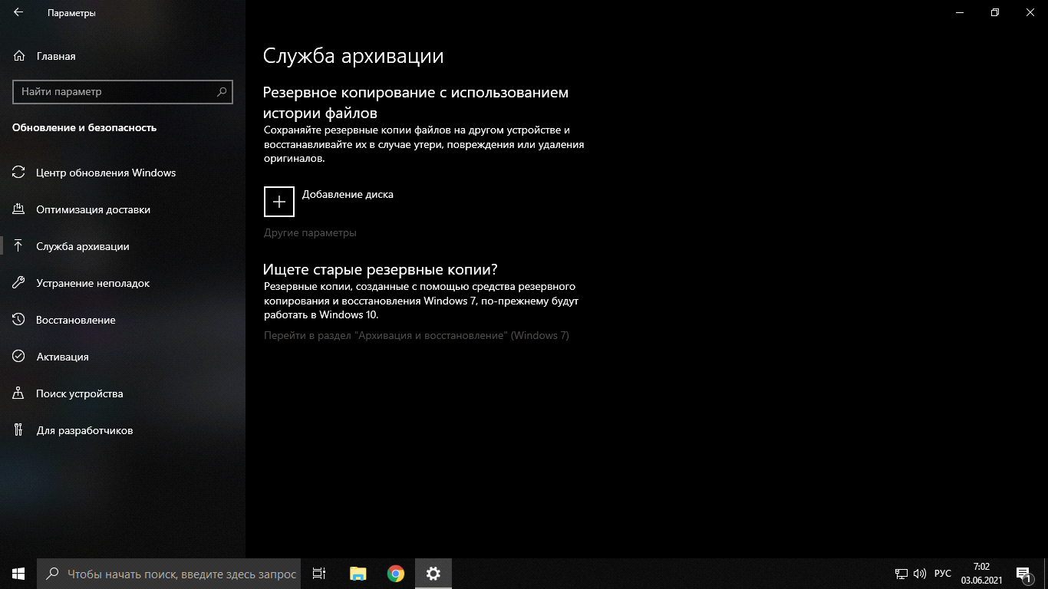

Рисунок 8. Раздел "Обновление и безопасность"

3. Перейти в раздел "Архивация и восстановление (Windows 7)" (рисунок 9)

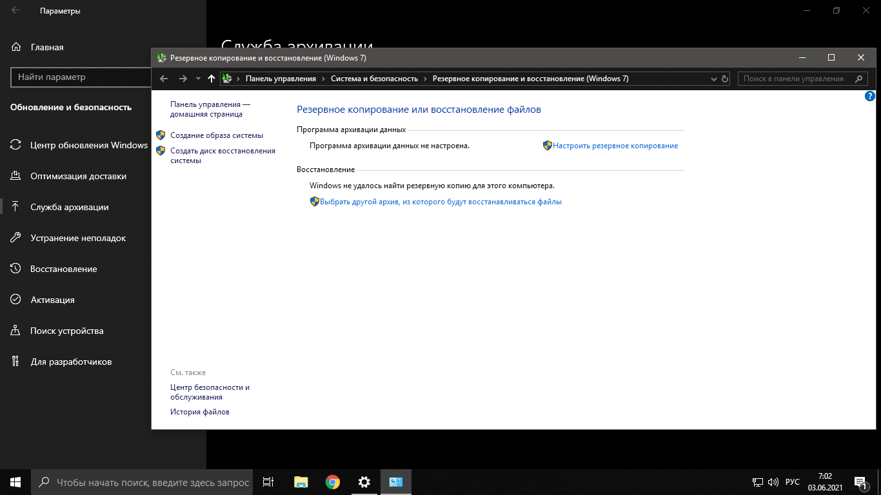

Рисунок 9. Раздел «Архивация и восстановление»

4. Далее мы выбрали раздел "Создание образа системы" (рисунок 10)

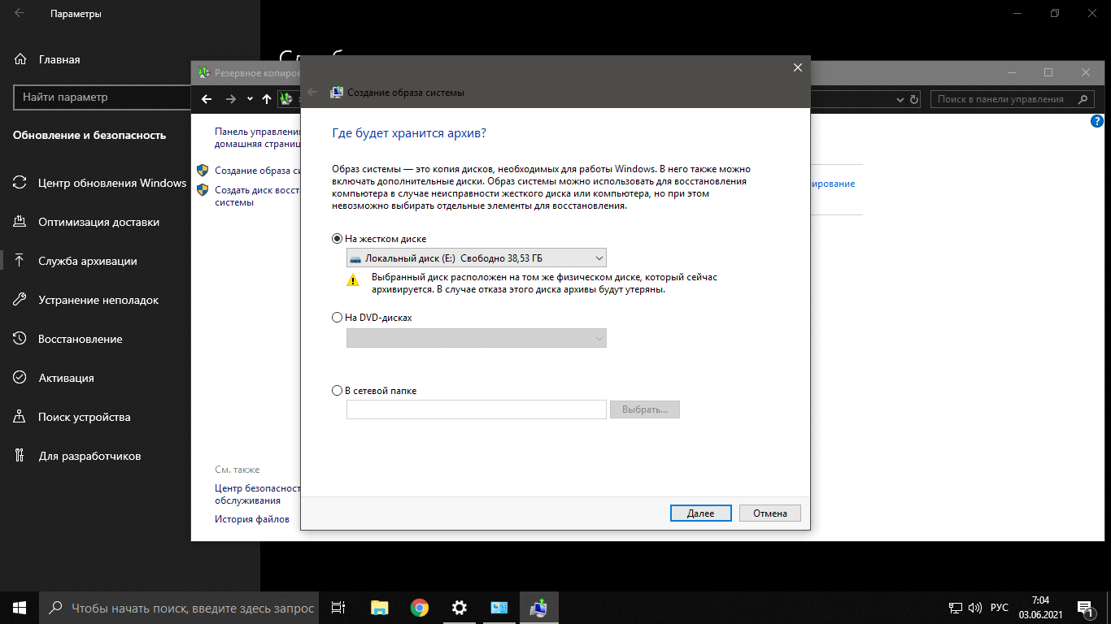

Рисунок 10. Раздел «Создание образа системы»

5. Выбрали диск, на который будет сохраняться резервная копия данных и подтвердили параметры архивации (рисунок 11)

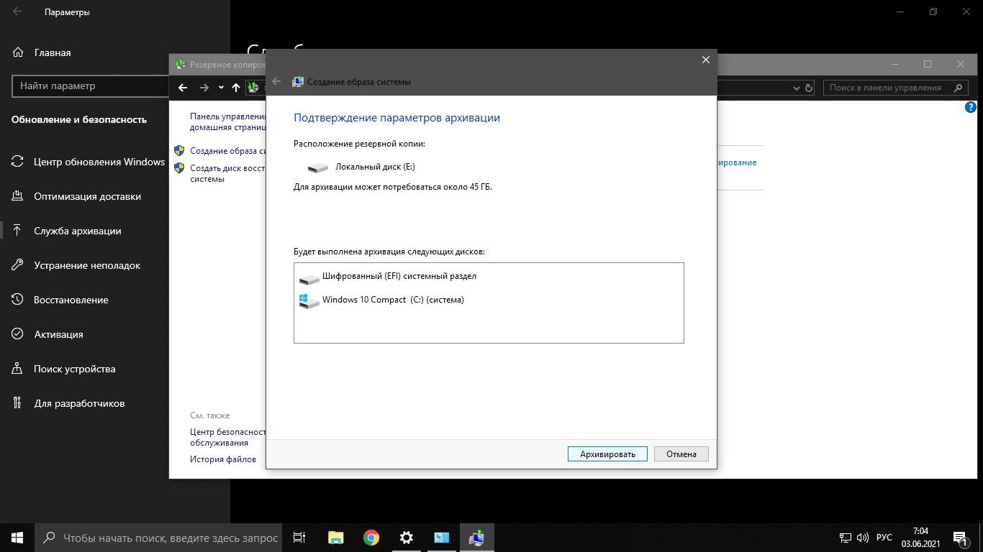

Рисунок 11. Выбор диска для архивации

6. Запустили процесс резервного копирования данных (рисунок 12)

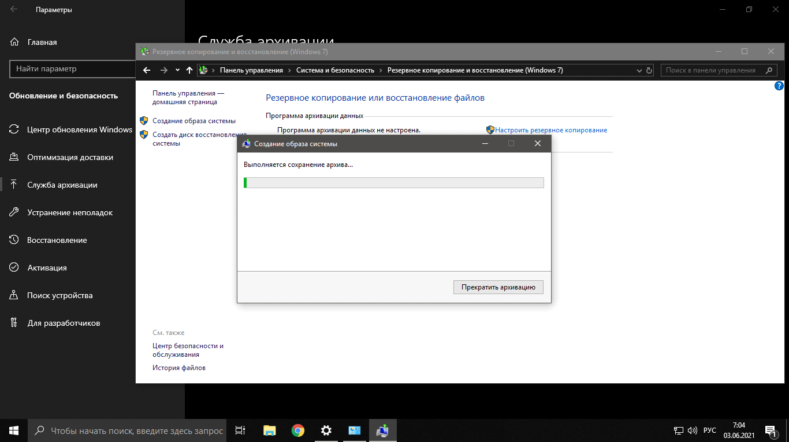

Рисунок 12. Процесс резервного копирования

**План резервного копирования**

1. **Объекты копирования**

В качестве объектов резервного копирования будет использоваться база клиентов сайта opyt.ru.

1. **Способ копирования**

Будут осуществляться полное и дифференциальное способы резервного копирования базы данных.

1. **Расписание**

Полное резервное копирование базы данных будет осуществляться раз в неделю (еженедельно), для того чтобы избежать общей потери данных, под контролем ответственного сотрудника предприятия.

Дифференциальное резервное копирование будет осуществляться раз в три дня, для того чтобы избежать потери важных данных за короткий промежуток времени.

Резервное копирование будет производиться в нерабочее время, короткий промежуток времени. Копирование производится автоматически, без контроля ответственного сотрудника для того чтобы не мешать работе предприятия.

1. **Срок хранения**

Полная резервная копия базы данных будет храниться до момента создания новой полной резервной копии этой базы данных.

Дифференциальная копия базы данных будет храниться до момента создания новой дифференциальной резервной копии базы данных.

Резервные копии должны храниться отдельно от основной базы данных.